
BỘ THÔNG TIN VÀ TRUYỀN THÔNG
HỌC VIỆN CÔNG NGHỆ BƯU CHÍNH VIỄN THÔNG
KHOA CÔNG NGHỆ THÔNG TIN 2
-----□□&□□-----

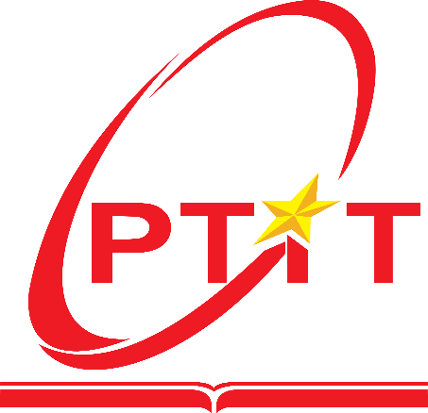
BÁO CÁO ĐỊNH KÌ 1
NGHIÊN CỨU KHOA HỌC
Đề tài : Phát triển phần mềm quản lý khen thưởng kỷ luật sinh viên

Giảng viên viên hướng dẫn: TS. Huỳnh Trọng Thưa
Lớp: E21CQCNTT01-N
Sinh viên thực hiện: Nguyễn Tấn Phúc-N21DCDK022
Hoàng Nguyễn Bảo Phú-N21DCVT073
Khoa: Công nghệ thông tin 2
Niên khoá: 2021-2026

Thành phố Hồ Chí Minh, tháng 7 năm 2024
Phần mở đầu: Tổng quan về đề tài
1.Lý do chọn đề tài:
- Nhóm em chọn đề tài " Phát triển phần mềm quản lý khen thưởng kỷ luật sinh viên” cho bài nghiên cứu khoa học của mình vì nó có ý nghĩa thực tiễn cao trong bối cảnh giáo dục hiện đại. Trong thời đại công nghệ số, việc quản lý khen thưởng kỷ luật sinh viên bằng các phương pháp thủ công trở nên kém hiệu quả và tốn thời gian. Một phần mềm ứng dụng chuyên biệt sẽ giúp tự động hóa và đơn giản hóa quá trình này, giải phóng thời gian và nguồn lực cho các nhiệm vụ quan trọng khác. Hơn nữa, phần mềm ứng dụng sẽ nâng cao tính chính xác và minh bạch trong việc khen thưởng sinh viên ưu tú hay xử lý sinh viên vi phạm nội quy nhà trường, đảm bảo công bằng và khách quan cho sinh viên. Bằng cách giải quyết những thách thức này, phần mềm quản lý khen thưởng kỷ luật sinh viên có tiềm năng tạo ra một bước tiến triển và đổi mới sáng tạo trong việc quản lý học sinh/sinh viên ở các cơ sở giáo dục, giúp cải thiện hiệu quả và nâng cao chất lượng giáo dục.
2.Mục tiêu nghiên cứu:
-Phần mềm ứng dụng sẽ được phát triển nhằm giải quyết những hạn chế trong nghiệp vụ quản lý khen thưởng kỷ luật sinh viên bằng cách cung cấp các tính năng như: không gian lưu trữ dữ liệu chung, công cụ thống kê dữ liệu về điểm rèn luyện, hỗ trợ người sử dụng trích xuất tập tin dưới dạng trang tính, giao diện thân thiện rõ ràng giúp các nhân viên quản lý có thể truy cập và cập nhật thông tin một cách thuận tiện, cũng như cung cấp các báo cáo và thống kê để phân tích quá trình rèn luyện của sinh viên. Nhóm đặt ra mục tiêu cuối cùng của dự án là cải thiện hiệu suất quản lý khen thưởng kỷ luật sinh viên, giúp giảm bớt gánh nặng công việc cho các nhà quản lý giáo dục, tạo điều kiện thuận lợi hơn cho sinh viên để theo dõi và cải thiện quá trình học tập và rèn luyện của mình, từ đó đóng góp vào việc nâng cao chất lượng giáo dục và phát triển bền vững của các cơ sở giáo dục.
3.Đối tượng nghiên cứu:
Quy trình theo dõi, thống kê để khen thưởng – kỷ luật sinh viên.
Luồng dữ liệu của hệ thống.
4.Phạm vi nghiên cứu:
Khảo sát và thu thập thông tin về hiện trạng, biểu mẫu, quy trình quản lý khen thưởng kỷ luật sinh viên tại các lớp chính quy ở các khoa khác nhau trong Học viện Công nghệ Bưu chính Viễn thông, thu tập yêu cầu từ chuyên viên Phòng Công tác sinh viên.
5.Phương pháp nghiên cứu:
Các phương pháp nghiên cứu được áp dụng trong đề tài gồm:
-Phương pháp điều tra, khảo sát: hiện trạng, quy trình quản lý khen thưởng kỷ luật sinh viên tại Phòng Công tác sinh viên và các lớp được khảo sát.
-Phương pháp phân tích và tổng hợp tài liệu: các văn bản pháp quy quy trình quản lý khen thưởng kỷ luật sinh viên, các tài liệu hướng dẫn đánh giá khen thưởng kỷ luật sinh viên
-Phương pháp thực nghiệm: phân tích, thiết kế, xây dựng, phát triển và kiểm thử phần mềm.
6.Đóng góp đề tài:

-Về khoa học:
Đề tài sẽ góp phần hệ thống hóa cơ sở khoa học trong việc đưa ra một chuẩn chung về quy trình phân tích, thiết kế hệ thống thông tin hỗ quy trình khen thưởng kỷ luật sinh viên
-Về công tác đào tạo
Đề tài giúp nâng cao năng lực chuyên môn của đội ngũ giảng viên và nâng cao chất lượng giảng dạy thông qua việc vận dụng các kiến thức chuyên ngành để giải quyết một yêu cầu thiết thực trong công việc.
Đề tài sẽ giúp tổ chức chủ trì thể hiện năng lực triển khai nghiên cứu khoa học cũng như khả năng chuyển giao kết quả nghiên cứu.
-Về phát triển kinh tế xã hội
Đề tài này sẽ giúp đẩy mạnh việc triển khai ứng dụng CNTT, chuyển đổi số trong công việc quản lý giáo dục nhằm góp phần nâng cao năng suất lao động và tiết kiệm thời gian cũng như tài chính

